Je m’entraine pour la ceinture blanche de conjugaison
① Revois les terminaisons du présent des verbes du premier groupe
② Repère les difficultés :
- il ne faut pas oublier le –e, même si on ne l’entend pas (je joue, tu distribues, il trie)
- il ne faut pas oublier le –s à tu : tu chantes
- quand le sujet est au pluriel, c’est comme « Ils » : on met –ent (Les enfants chantent, ils chantent).

Transforme les phrases en les mettant au présent

- Mattéo et Marine camperont ici.
- Tu as étalé du beurre.
- Nous avons récompensé les vainqueurs.
- Tu as savouré ta glace.
- Il conservera ses souvenirs dans une boite.
- Vous mangerez un croissant.
- Nous brossions nos chaussures.
- Tu échangeras avec moi.
- Vous avez félicité le gagnant.
- Les sangliers creusaient un trou.
- Teddy et Tessa ont ramassé des feuilles.
- Tu peineras pour monter.
- J’écourterai mon voyage.
- Il écoutait bien.
- Les éclairs zébraient le ciel.
- Tu as triché !
- Mon chien a flairé une piste.
- Vous quitterez la pièce.
- Les élèves ont assisté au concert.
- Tu facilitais son travail.
- Nous avons esquivé les questions.
- J’éclaterai de rire.
- Vous déroulerez les câbles.
- Maâde et Morgane soigneront leur travail.
- Tu as gagné.

Transforme les phrases en changeant le sujet, comme demandé

- Je n’ose pas. → Tu…
- Ils participent au tournoi. → Nous…
- Tu parles anglais. → Tes cousins…
- Tu enveloppes les cadeaux. → Mes cousins…
- Elle adopte un chat. → J’…
- Nous tentons l’aventure. →Flavie…
- J’aime le chocolat. → Max...
- Il mange des noisettes → Les écureuils…
- Vous nagez vite. → Tu…
- Je déteste les épinards → Mewen…
- Nous protestons. → Les manisfestants ...
- Mes amis collectionnent les cartes. → Tu …
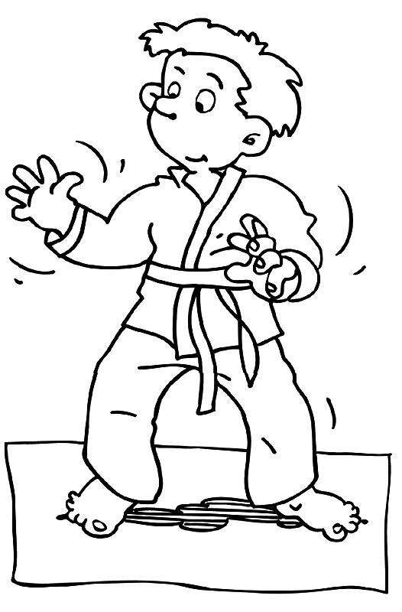
- Nous n’osons pas. → Mes sœurs…
- Il participe au tournoi. → Mon frère…
- Elle parle anglais. → Tu …
- Nous enveloppons les cadeaux. → Vous…
- Vous tentez l’aventure. →Tu…
- Tu fouilles dans la malle. → Ils …
- Nous démarrons en trombe. → Les voitures…
- Je mange des noisettes → L’écureuil…
- Paul nage vite. → Paul et Axel…
- Nous détestons les épinards → Tes soeurs…
- Il donne une image à Léo. → Tu....
- Il proteste. → Le conducteur ...
- Tu collectionnes les cartes. → Mes amis…

Correction
Transforme les phrases en les mettant au présent

- Mattéo et Marine campent ici.
- Tu étales du beurre.
- Nous récompensons les vainqueurs.
- Tu savoures ta glace.
- Il conserve ses souvenirs dans une boite.
- Vous mangez un croissant.
- Nous brossons nos chaussures.
- Tu échanges avec moi.
- Vous félicitez le gagnant.
- Les sangliers creusent un trou.
- Teddy et Tessa ramassent des feuilles.
- Tu peines pour monter.
- J’écourte mon voyage.
- Il écoute bien.
- Les éclairs zébrent le ciel.
- Tu triches !
- Mon chien flaire une piste.
- Vous quittez la pièce.
- Les élèves assistent au concert.
- Tu facilites son travail.
- Nous esquivons les questions.
- J’éclate de rire.
- Vous déroulez les câbles.
- Maâde et Morgane soignent leur travail.
- Tu gagnes.

Transforme les phrases en changeant le sujet, comme demandé

- Tu n’oses pas.
- Nous participons au tournoi.
- Tes cousins parlent anglais.
- Mes cousins enveloppent les cadeaux.
- J’adopte un chat.
- Flavie tente l’aventure.
- Max aime le chocolat.
- Les écureuils mangent des noisettes.
- Tu nages vite.
- Mewen déteste les épinards.
- Les manifestants protestent.
- Tu collectionnes les cartes.
- Mes sœurs n’osent pas.
- Mon frère participe au tournoi.
- Tu parles anglais.
- Vous enveloppez les cadeaux.
- Tu tentes l’aventure.
- Ils fouillent dans la malle.
- Les voitures démarrent en trombe.
- L’écureuil mange des noisettes.
- Paul et Axel nagent vite.
- Tes sœurs détestent les épinards.
- Tu donnes une image à Léo.
- Le conducteur proteste.
- Mes amis collectionnent les cartes.

